Hvordan bruke lokalkunnskapen til effektiv jakt på jerv?
Fredag 5. – Lørdag 6. januar 2018
Sted: Saltdal Turistsenter, Storjord
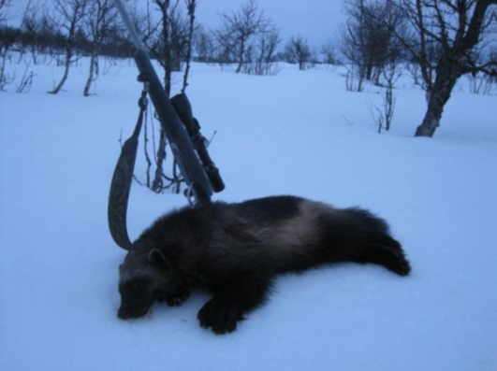
Program fredag 5. januar:
18.00 Velkomst og innledning, Norges Jeger- og
Fiskerforbund i Nordland og Prosjekt Utmark
18.10 Vegar Pedersen, Statens Naturoppsyn (SNO):
Jervens biologi og atferd
Spor og sportegn
Forvaltning og lovverk
Bestandsstatus, registrering og rapportering
19.30 Pause
19.45 Jakt på jerv, Eivind Lurås fra Jakt og Fiskesenteret
Bruk av bås
Åtejakt
Jakt med hund
Lagsjakt eller ensom jakt?
Foto: Lars Gangås
21.00 Middag
Program lørdag 6. januar:
09.00 Jakt på jerv forts. Eivind Lurås og Stein Halvorsen
10.00 Transport til åteplass i Skaiti
10.30 Befaring åteplass v/ Stein Halvorsen
14.00 Avslutning
Kurset er åpent for alle, både nye og erfarne jegere.
Kurset er gratis, og inkluderer mat og overnatting.
Det er reservert overnatting i hytter på Saltdal Turistsenter, og vi oppfordrer personer som kjenner hverandre til å bo sammen.
Påmelding i aktivitetskalenderen på hjemmesiden til NJFF Nordland. Oppgi hvem du kan dele hytte med.

Bakgrunn:
Statistikken over utbetalt erstatning for sau og rein drept av fredet rovvilt viser at jerven er det rovdyret som tar mest sau og rein. Myndighetene legger opp til at jakt utført av vanlige jegere ved lisensfelling skal være hovedvirkemidlet i forvaltningen av jervebestanden. Kunnskapen om jerv- og jervejakt har begynt å komme tilbake i takt med økningen i jervebestanden, men mange ekstraordinære uttak utført av SNO i de siste årene og bestander godt over vedtatte bestandsmål viser at man kan forbedre jakteffektiviteten. Dette ønsker vi å bidra til! Derfor inviterer Norges Jeger- og Fiskerforbund i Nordland, Jakt- og Fiskesenteret, Statens Naturoppsyn og Prosjekt Utmark til jervejaktkurs i håp om å inspirere flere til å prøve seg på jakt på denne spennende viltarten!
Kom og få gode tips og råd!
